B&R optimiza el procesado de chapa metálica.
EuroBLECH 2016: Programación y testeo de las máquinas-herramienta, ahora más rápido con mapp.
En la feria EuroBLECH de Hanover (Pabellón 12, Stand 251), B&R presentará los bloques modulares de software de la Tecnología Mapp, así como las soluciones escalables disponibles con el sistema de control de procesos APROL.
Desarrollo rápido y fácil de software.
Los bloques modulares de software de la Tecnología mapp hacen posible que los fabricantes desarrollen sus aplicaciones de software más rápido y que las testen más rápido también. Los componentes de mapp adecuados hacen que la simulación y los diagnósticos sean solo un suspiro. Otro aspecto a destacar del stand de B&R será el mapp CodeBox, que permite habilitar opciones de la máquina desde la propia máquina sin tener que modificar el software original. Esto hace que tareas como el activar una herramienta adicional en un centro de mecanizado sean más fáciles.
Adquisición de los datos del proceso para toda la planta
La centralización de la adquisición de datos de las operaciones y del proceso es mucho más sencilla gracias a las soluciones listas para usar disponibles con el sistema de control de procesos APROL de B&R, que facilita el control de la energía y de las condiciones y un control avanzado del proceso y de la adquisición de datos. La captura de datos con APROL permite una completa supervisión online del rendimiento, así como una clara visión general. El potente y sumamente fiable archivo a largo plazo hace posible el seguimiento de calidad en todo el proceso productivo.

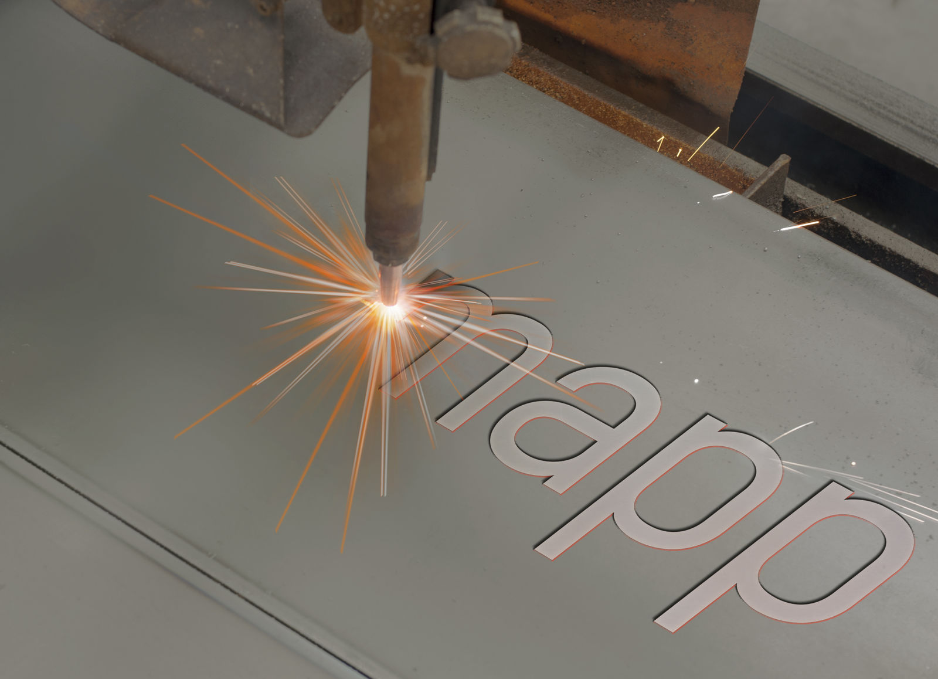
Programación y simulación de herramientas más fácil - y 3 veces más rápida- con la Tecnología mapp.

Acerca de B&R
B&R, empresa perteneciente al Grupo ABB y con sede en Austria, es líder mundial en automatización industrial. B&R combina tecnología de vanguardia con ingeniería avanzada para proporcionar a usuarios de todos los sectores soluciones completas para la automatización de máquinas y fábricas, Motion Control, HMI y tecnología de seguridad integrada. El catálogo de productos se completa con estándares de comunicación de IoT industrial que incluyen OPC UA, POWERLINK y openSAFETY. Gracias a su única herramienta de software Automation Studio, B&R redefine constantemente el futuro de la ingeniería de automatización. El espíritu innovador que mantiene a B&R a la vanguardia de la automatización industrial está impulsado por el compromiso de simplificar los procesos y superar las expectativas de los clientes.Para más información, visite www.br-automation.com.
Para más información, visite www.br-automation.com.

